# **Mock Server Quick start**

1. В папке webapp создать подпапки localService и test
2. В папке localService создать подпапку mockdata
3. В папке mockdata создать файл <jsonname>.json с данными
4. Скопировать следующие файлы <https://ui5.sap.com/#/entity/sap.ui.core.tutorial.mockserver/sample/sap.ui.core.tutorial.mockserver.02/code> и расположить их папках проекта
   1. metadata.xml (папка localService) – файл адаптировать под модель данных <jsonname>.json
   2. mockserver.js (папка localService)
   3. initMockServer.js (папка test)
   4. mockServer.html (папка test)

Получаем такую структуру проекта

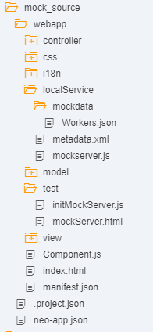

1. Делаем замену во всем проекте sap.ui.demo.MockServer на *<Namespace>*+<Название проекта>
2. Делаем замену во всем проекте sap/ui/demo/MockServer на *<Namespace>*+<Название проекта>
3. В файл manifest.json в двух местах добавляем информацию об источнике данных

Место 1

|  |
| --- |
| {  "_version": "1.12.0",  "sap.app": {  "id": "sap.ui.demo.MockServer",  "type": "application",  "i18n": "i18n/i18n.properties",  "applicationVersion": {  "version": "1.0.0"  },  "title": "{{appTitle}}",  "description": "{{appDescription}}",  "ach": "ach",  "resources": "resources.json",  "sourceTemplate": {  "id": "ui5template.basicSAPUI5ApplicationProject",  "version": "1.30.3"  },  "dataSources": {  "mainService": {  "uri": "/",  "type": "OData",  "settings": {  "odataVersion": "2.0",  "localUri": "localService/metadata.xml"  }  }  }  }, |

Место 2

|  |
| --- |
| "models": {  "i18n": {  "type": "sap.ui.model.resource.ResourceModel",  "settings": {  "bundleName": "sap.ui.demo.MockServer.i18n.i18n"  }  },  "": {  "dataSource": "mainService"  }  } |

1. Реализуем view и делаем биндинг данных
2. Запускаем приложение как /webapp/test/mockServer.html

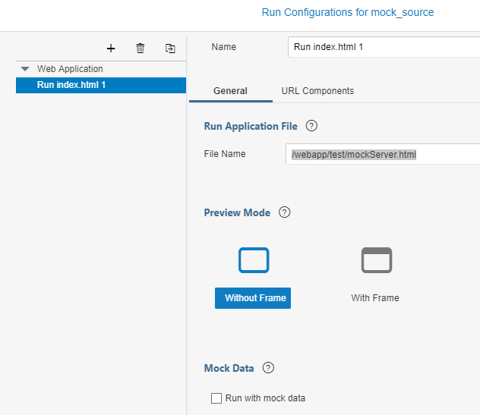

Исходный код проекта для создания и запуска Mock сервера можно найти тут

<https://github.com/Yuriy-Sharapov/mock_source>

# **Примеры кода**

Пример json – *Worker.json*

|  |
| --- |
| [{  "workerid": 1,  "fio": "Иванов Иван Иванович",  "post": "Старший помощник Лома",  "department": "Яхта Беда"  },  {  "workerid": 2,  "fio": "Петров Петр Петрович",  "post": "Помощник Лома",  "department": "Яхта Беда"  },  {  "workerid": 3,  "fio": "Сидоров Сидор Сидорович",  "post": "Младший помощник Лома",  "department": "Яхта Беда"  },  {  "workerid": 4,  "fio": "Капитан Врунгель",  "post": "Капитан",  "department": "Яхта Беда"  },  {  "workerid": 5,  "fio": "Гангстерито Первый",  "post": "Старший гангстер",  "department": "Мафия"  },  {  "workerid": 6,  "fio": "Гангстерито Второй",  "post": "Младший гангстер",  "department": "Мафия"  }] |

Пример модели данных *metadata.xml*

|  |
| --- |
| <?xml version="1.0" encoding="utf-8" standalone="yes"?>  <edmx:Edmx Version="1.0"  xmlns:edmx="http://schemas.microsoft.com/ado/2007/06/edmx">  <edmx:DataServices  xmlns:m="http://schemas.microsoft.com/ado/2007/08/dataservices/metadata" m:DataServiceVersion="1.0">  <Schema Namespace="NerdWorker.Models"  xmlns:d="http://schemas.microsoft.com/ado/2007/08/dataservices"  xmlns:m="http://schemas.microsoft.com/ado/2007/08/dataservices/metadata"  xmlns="http://schemas.microsoft.com/ado/2006/04/edm">  <EntityType Name="Worker">  <Key>  <PropertyRef Name="workerid" />  </Key>  <Property Name="workerid" Type="Edm.Int32" Nullable="false" />  <Property Name="fio" Type="Edm.String" Nullable="false" />  <Property Name="post" Type="Edm.Stringe" Nullable="false" />  <Property Name="department" Type="Edm.String" Nullable="false" />  </EntityType>  <ComplexType Name="LocationDetail" />  <EntityContainer Name="NerdWorkers" m:IsDefaultEntityContainer="true">  <EntitySet Name="Workers" EntityType="NerdWorker.Models.Worker" />  <FunctionImport Name="FindUpcomingWorkers" EntitySet="Workers" ReturnType="Collection(NerdWorker.Models.Worker)" m:HttpMethod="GET" />  </EntityContainer>  </Schema>  </edmx:DataServices>  </edmx:Edmx> |

Пример View (содержимое тега <content>) и биндинга данных

|  |
| --- |
| <Table items="{path: '/Workers', templateShareable:false}">  <columns>  <Column>  <Text text="ФИО"/>  </Column>  <Column>  <Text text="Штатная должность"/>  </Column>  <Column>  <Text text="Подразделение"/>  </Column>  </columns>  <items>  <ColumnListItem vAlign="Middle" type="Active" press="handleSelect">  <cells>  <Text text="{fio}"/>  <Text text="{post}"/>  <Text text="{department}"/>  </cells>  </ColumnListItem>  </items>  </Table> |